K16SD
Kawasaki Versys 650 2006-

Kit pro levou stranu |  |  |  |  |  | Kit pro pravou stranu
ID |  | Popis | Kat.číslo | Počet |  |  | ID | Popis | Kat.číslo | Počet
1 |  | Adaptér SLD | 537 | 1 |  |  | 1 | Adaptér SLD | 537 | 1
2 |  | matice M8 | 813 | 1 |  |  | 2 | Matice M8 | 813 | 2
3 |  | Podložka M8 | 802 | 1 |  |  | 3 | Podložka M8 | 802 | 2
4 |  | Dural.váleček d=50mm | 209 | 1 |  |  | 4 | Dural.váleček d=30m | 170 | 1
5 |  | Šroub M12x100 | 986 | 1 |  |  | 5 | Šroub M12x80 | 956 | 1
6 |  | duralový adaptér | 544 | 1 |  |  | 6 | duralový adaptér | 543 | 1
7 |  | šroub M10x100x1,25mm | 892 | 1 |  |  | 7 | šroub M10x110x1,25mm | 928 | 1
8 |  | šroub M8x40mm | 828 | 1 |  |  | 8 | šroub M8x40 | 828 | 2
9 |  | dural. váleček d=41mm | 36 | 1 |  |  | 9 | dural. váleček d=61mm | 37 | 1
10 |  | Dural. SLD adaptér d=15mm | DV149 | 1 |  |  | 10 | Dural. SLD adaptér | DV149 | 1
11 |  | Šroub M8x25 | 815 | 2 |  |  | 11 | Šroub M8x25 | 815 | 2
12 |  | Podložka M8 | 800 | 2 |  |  | 12 | Podložka M8 | 800 | 2
13 |  | dural. tyčka AL20(M12)x314x30x30 |  | 1

Montáž:

- Demontujte originál plasty a šrouby M10 a M8.
- Na levou stranu připevněte duralový adaptér ID.6 šroubem M10x100 ID.7 a šroubem M8x40 ID.8, použijte matici M8 ID.2 a podložku ID.3.
- Mezi adaptér a rám motocyklu vložte váleček d=41mm ID.9.
- Na pravou stranu připevněte duralový adaptér ID.6 šroubem M10x110 ID.7 a šroubem M8x40 ID.8, použijte matice M8 ID.2 a podložky ID.3.
- Mezi rám a adaptér vložte dural váleček ID.9 d=61mm.
- Šroub M12x100 ID.5 prostrčte skrz adaptér SLD ID.1, pod adaptér vložte dural adaptér ID.10 a váleček d=50mm ID.4
- Tuto sestavu namontujte do dural. tyčky ID.13 se závity M12. Tuto dural. vzpěru umístěte před motor mezi adaptéry pro protektory.
- Montáž pravého protektoru proveďte tak že šroub M12x80 ID.5 prostrčte skrz adaptér SLD ID.1, pod protektor vložte dural. adaptér ID.10 a váleček ID4. Tuto sestavu namontujte do dural. tyčky ID.13 se závity M12.
- Nakonec namontujte pomocí šroubů ID.11 a podložek ID.12 slider.
- Namontujte plasty zpět na motocykl.

Upozornění - na závity všech šroubů doporučujeme použít pojistné lepidlo středně silné (modré barvy).

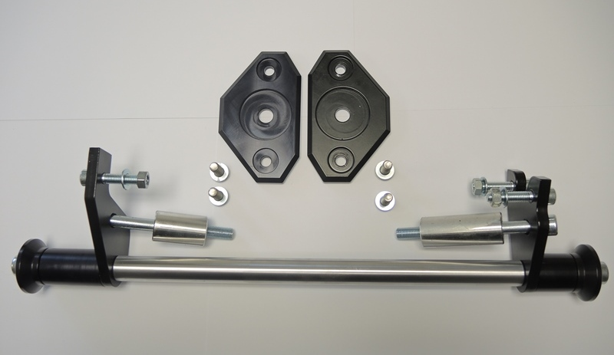

1
1

6
6
2,3
8
2,3
8
9
9

7
5
7
5

4
4
10
10

Fotografie staršího typu protektorů

